МИНИСТЕРСТВО ПРИРОДНЫХ РЕСУРСОВ И ЭКОЛОГИИ РОССИЙСКОЙ ФЕДЕРАЦИИ

Проект

СХЕМА КОМПЛЕКСНОГО ИСПОЛЬЗОВАНИЯ И ОХРАНЫ ВОДНЫХ ОБЪЕКТОВ КАРЕЛИИ БАССЕЙНА БАЛТИЙСКОГО МОРЯ (РОССИЙСКАЯ ЧАСТЬ БАССЕЙНОВ) (КОД 01.05.00)

Книга 5

«Лимиты и квоты на забор воды из водных объектов и сброс сточных вод в бассейне Балтийского моря (российская часть бассейна в Республике Карелия)»

Санкт-Петербург, 2012 г.

Содержание
1. Водохозяйственное районирование территории 3
2. Лимиты забора (изъятия) водных ресурсов из рек Карелии бассейна Балтийского моря и сброса сточных вод, соответствующие нормативам качества 5
3. Квоты забора (изъятия) водных ресурсов из рек Карелии бассейна Балтийского моря и сброса сточных вод, соответствующие нормативам качества 6
Список использованных источников 7

1. Водохозяйственное районирование территории
Карта-схема водохозяйственного участка 01.05.00.001 (реки Карелии бассейна Балтийского моря на границе РФ с Финляндией, включая оз. Лексозеро) приведена на рисунке 1.1. Основные параметры водохозяйственного участка 01.05.00.001 приведены в таблице 1.1.
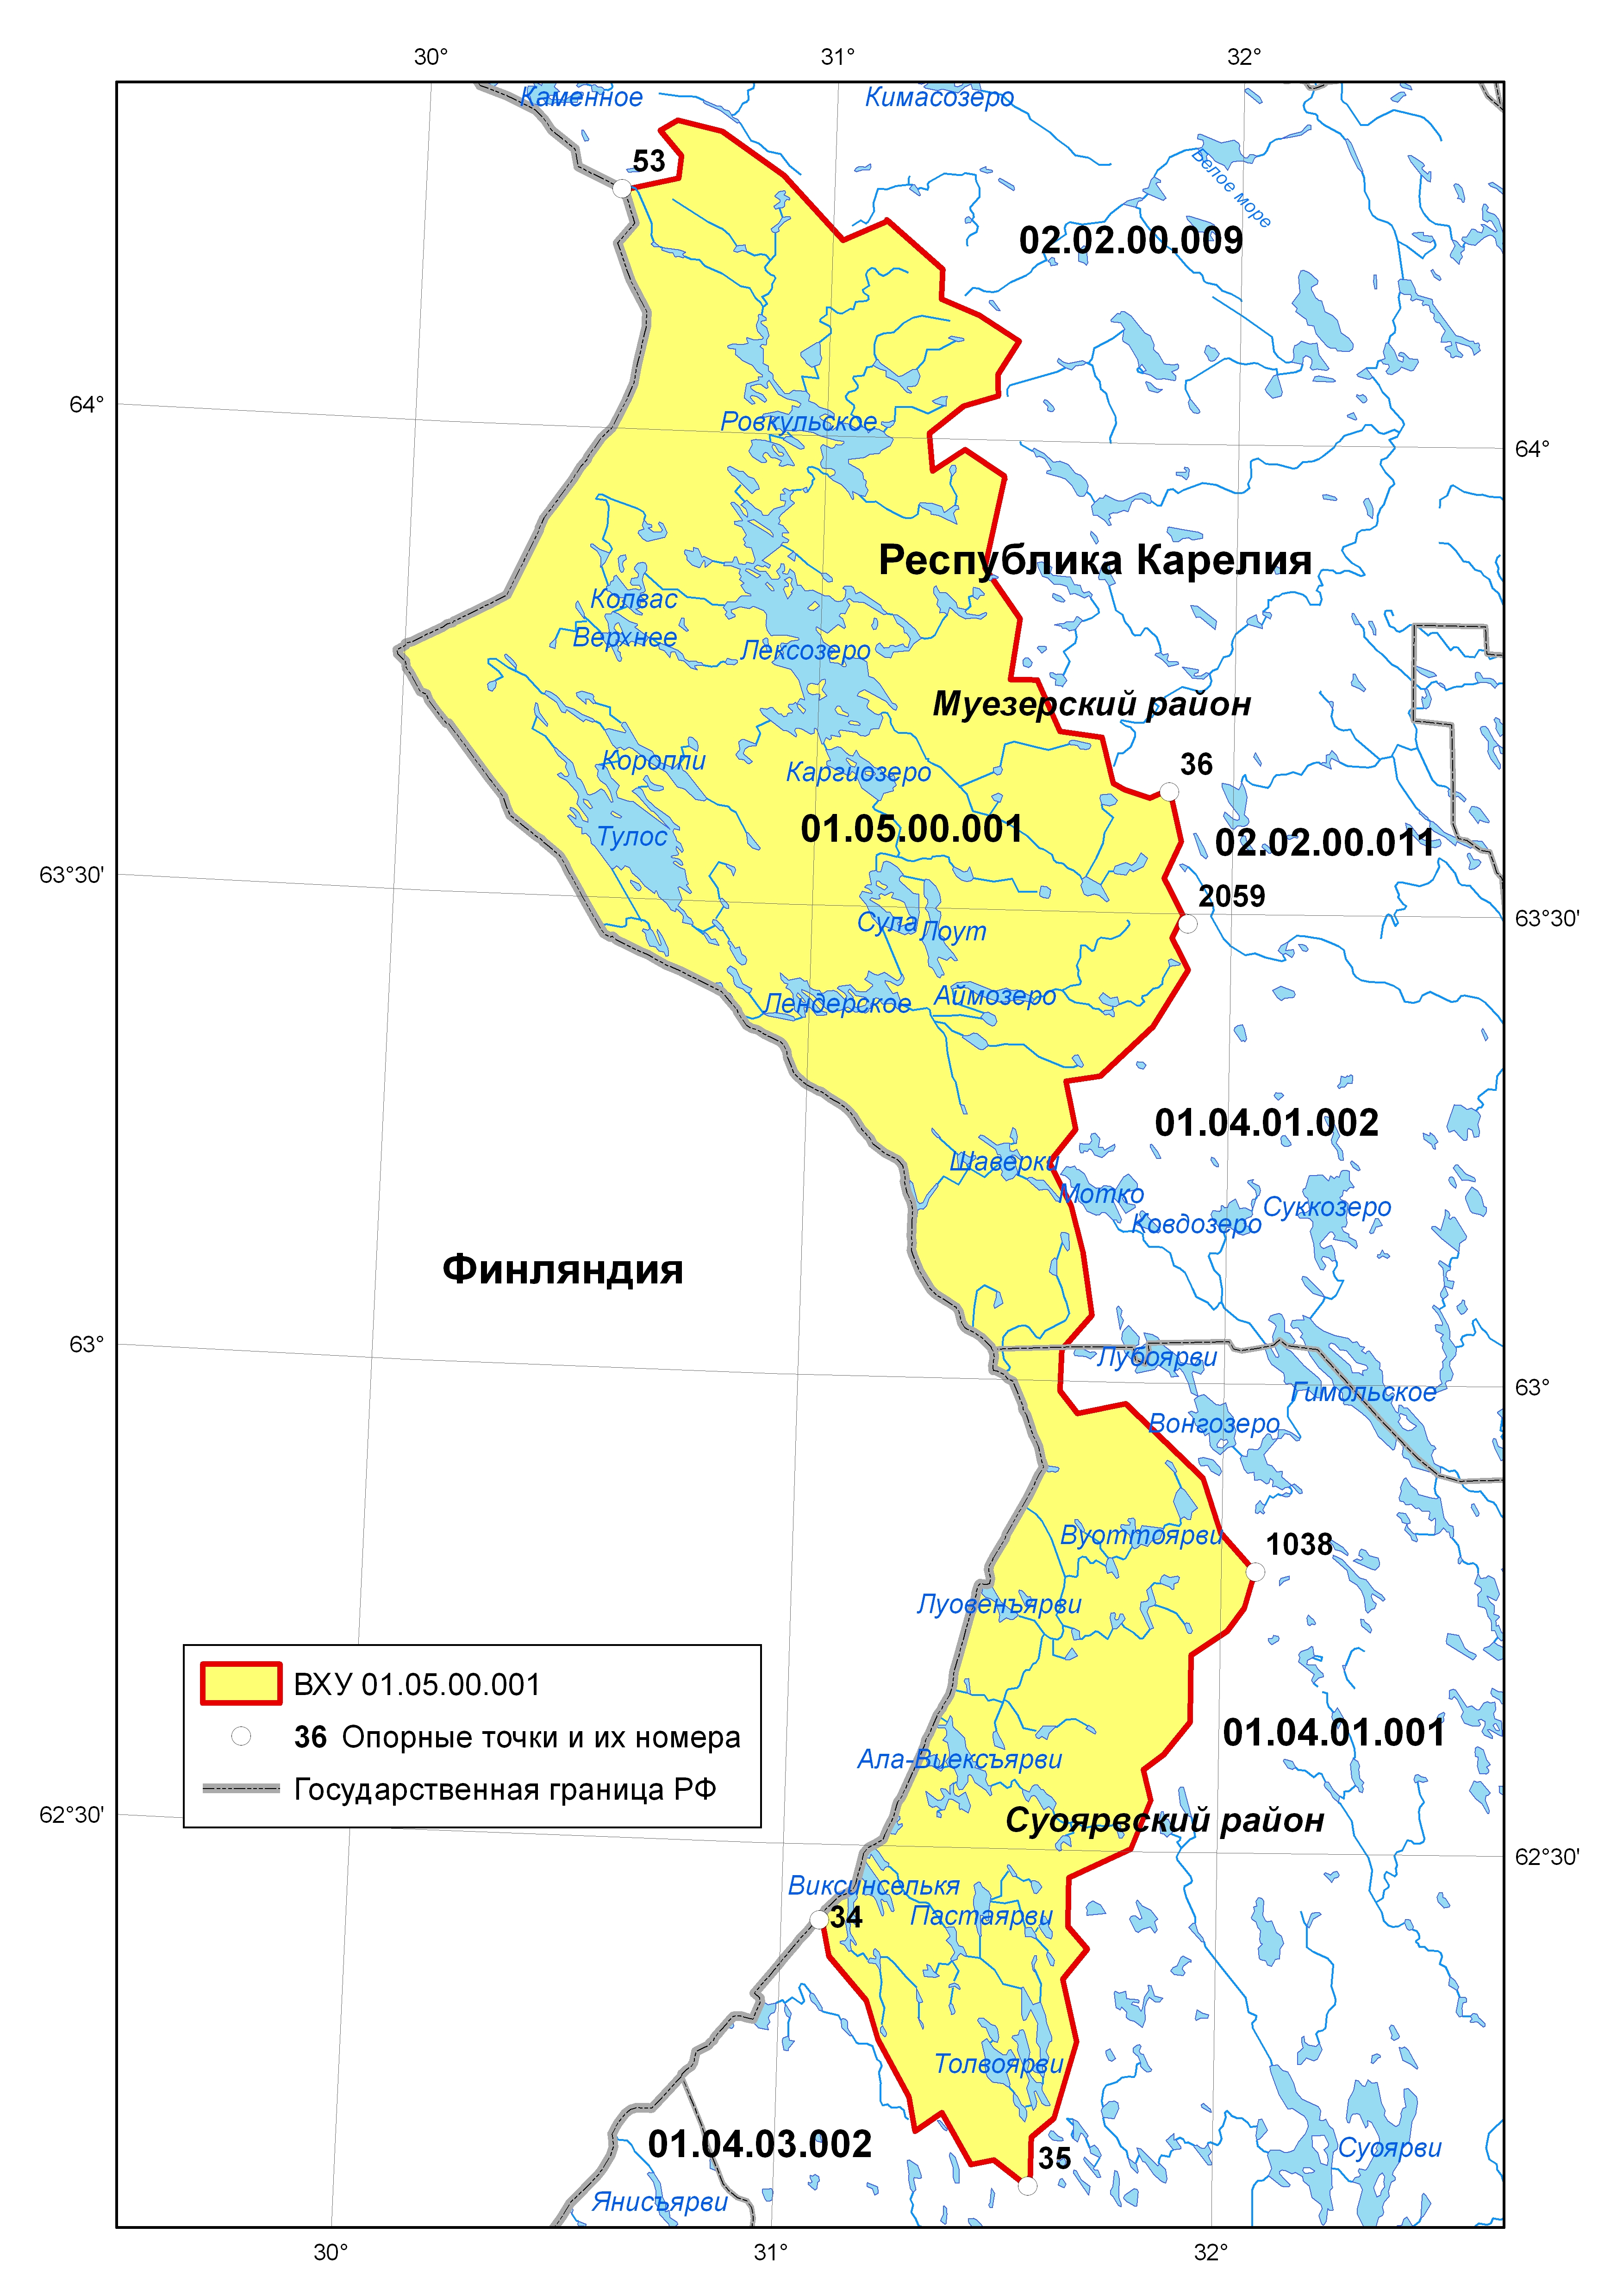
Рисунок 1.1 – Карта схема водохозяйственного участка 01.05.00.001

Таблица 1.1 – Основные параметры водохозяйственного участка 01.05.00.001

БАЛТИЙСКИЙ БАССЕЙНОВЫЙ ОКРУГ
№ п/п | Код ВХУ | Наименование водного объекта | Граничные створы |  |  |  | Место впадения реки | Площадь вод-ра, тыс.км² | Площадь ВХУ, тыс.км² | Субъекты РФ | Пункт методики в/х р-ния
№ п/п | Код ВХУ | Наименование водного объекта | верхний |  | нижний
№ п/п | Код ВХУ | Наименование водного объекта | наимено-вание | км от устья | наимено-вание | км от устья
01.05.00 Реки Карелии бассейна Балтийского моря (российская часть бассейнов)
1 | 01.05.00.001 | Реки Карелии бассейна Балтийского моря на границе РФ с Финляндией, включая оз. Лексозеро | - | - | - | - | Балтийское море | 8,9 | 8,9 | Респ. Карелия | 13.3, 25

2. Лимиты забора (изъятия) водных ресурсов из рек Карелии бассейна Балтийского моря и сброса сточных вод, соответствующие нормативам качества

Таблица 2.1 – Лимит забора (изъятия) водных ресурсов, в границах речных бассейнов и ВХУ в условиях водности года 95%-ной обеспеченности объема речного стока
Наименование  бассейна,  код ВХУ | Наименование  водного объекта | Лимиты забора  (изъятия) водных ресурсов,  млн.м³/год
бассейн | р.Лендерка в границах ВХУ 01.05.00.001 | 130
01.05.00.001 | (реки Карелии на границе РФ с Финляндией (включая бассейн оз.Лексозеро) | 316

Таблица 2.2 – Лимиты сброса сточных вод, соответствующие нормативам качества, в границах речных бассейнов, подбассейнов и РВП в условиях водности года 95%-ной обеспеченности объема речного стока
Наименование  бассейна,  код ВХУ | Наименование  водного объекта | Лимиты сброса сточных вод,  млн.м³/год
бассейн | р.Лендерка в границах ВХУ 01.05.00.001 | 130
01.05.00.001 | (реки Карелии на границе РФ с Финляндией (включая бассейн оз.Лексозеро) | 316

3. Квоты забора (изъятия) водных ресурсов из рек Карелии бассейна Балтийского моря и сброса сточных вод, соответствующие нормативам качества

Таблица 3.1 – Квоты забора (изъятия) водных ресурсов, в границах бассейна р.Лендерка и ВХУ 01.05.00.001 (РФ) для условий водности года 95%-ной обеспеченности объема речного стока
Наименование  бассейна,  код ВХУ | Наименование бассейна, ВХУ | Квоты забора  (изъятия)  водных ресурсов,  млн.м³/год
бассейн | р.Лендерка | 130
01.05.00.001 | реки Карелии бассейна Балтийского моря (российская часть бассейнов) | 316

Таблица 3.2 – Квоты сброса сточных вод в границах речного бассейна р.Лендерка и ВХУ 01.05.00.001 в условиях водности года 95%-ной обеспеченности объема речного стока
Наименование  бассейна,  код ВХУ | Наименование бассейна, ВХУ | Квоты сброса  сточных вод,  млн.м³/год
- | бассейн р.Лендерка | 130
01.05.00.001 | реки Карелии бассейна Балтийского моря (российская часть бассейнов) | 316

Список использованных источников
Методические указания по разработке нормативов допустимого воздействия на водные объекты. - Приказ МПР России от 12.12.2007 № 328
Методические указания по разработке схем комплексного использования и охраны водных объектов. - Приказ МПР России от 04 .07.2007 № 169
Методические указания по установлению квот забора (изъятия) водных ресурсов из водного объекта и квот сброса сточных вод, соответствующих нормативам качества, в границах речных бассейнов, подбассейнов и водохозяйственных участков при различных условиях водности…- Проект приказа МПР России, 2010 г.
О гидрографическом и водохозяйственном районировании территории Российской Федерации и утверждении границ бассейновых округов. - Постановление Правительства РФ от 30.11.2006 № 728
О лимитах (предельных объемах) и квотах забора (изъятия) водных ресурсов из водного объекта и сброса сточных вод. - Постановление Правительства РФ от 10.03.2009 № 223
Об установлении лимитов (предельных объемов) и квот забора (изъятия) водных ресурсов из водного объекта и сброса сточных вод на период с 2010 по 2012 год. - Приказ Росводресурсов от 25.02.2010 № 32
Об утверждении границ бассейновых округов. - Приказ МПР России от 11.10.2007 № 265
Об утверждении границ бассейновых округов. - Приказ Росводресурсов от 31.07.2008 № 161
Об утверждении Методики водохозяйственного районирования территории Российской Федерации. - Приказ МПР России от 25.04.2007 № 111.
Об утверждении Методики расчета водохозяйственных балансов водных объектов. - Приказ МПР России от 30.11.2007 № 314.

